
МИНОБРНАУКИ РОССИИ

Федеральное государственное бюджетное образовательное учреждение
высшего образования
«МИРЭА – Российский технологический университет»
РТУ МИРЭА
Институт комплексной безопасности и специального приборостроения
Кафедра КБ-5 «Аппаратного, программного и математического обеспечения вычислительных систем»

Отчет по практическому занятию №1
по дисциплине:
«Основы построения классических математических моделей»

Студент(ка): | Аметов Имиль Илимдарович
Группа: | ТМБО-01-15,4 курс
Форма обучения: | очная
Вариант №: | 1

Работа защищена на оценку ________ «___» ___________2018 г.

Преподаватель: | Кулагин Владимир Петрович

Москва, 2018
Содержание отчёта
1. Цель работы 3
2. Входные данные 3
3. Решение поставленных задач 3
3.1. Описать заданную СП-модель с помощью матриц , , 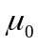. 3
3.2. Применение матричного подхода для анализа исходной сети Петри на живость и безопасность 4
3.3.Построение диаграммы маркировок (дерева достижимых маркировок) для исходной Сети Петри вручную и с использованием программного комплекса 10
3.4. Исправление структуры сети Петри для обеспечения требований живости и безопасности 12
3.5. Нахождение функций инцидентности 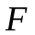 и 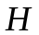, вектора начальной маркировки 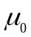 и матрицы инцидентности 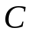для исправленной сети Петри 12
3.6. Применение матричного подходя для анализа исправленной Сети Петри на живость и безопасность 13
3.7. Построение диаграммы маркировок (дерева достижимых маркировок) для исправленной Сети Петри вручную и с использованием программного комплекса 17
Вывод о методах исследования сетей Петри 18
Список использованной литературы 20

1. Цель работы
Изучение матричных способов представления сетей Петри (СП) и методов исследования СП-моделей на основе матричных уравнений и дерева достижимых разметок (ДДР).

2. Входные данные
Ниже на рис. 2.1 представлена исходная сеть Петри для выбранного варианта.
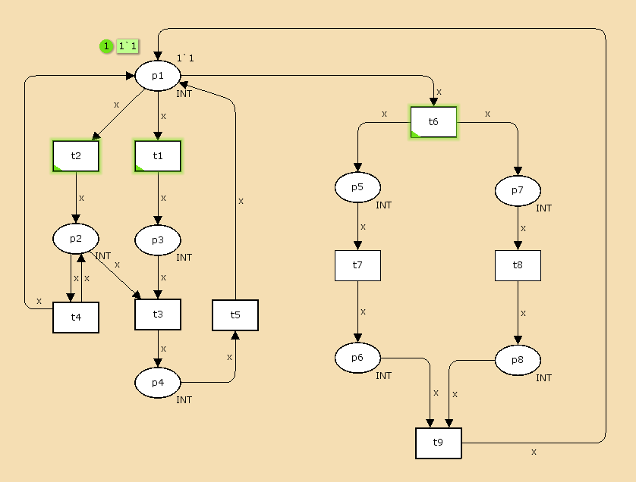
Рисунок 2.1 – Исходная сеть Петри

3. Решение поставленных задач

3.1. Описать заданную СП-модель с помощью матриц , , .
Матрица описывает связь между позицией  и переходом . Для заданной сети Петри матрица будет иметь следующий вид:
 | 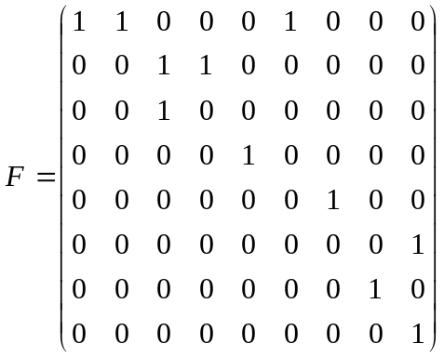 | (1)
Матрица описывает связь между переходом и позицией . Для заданной сети Петри матрица будет иметь следующий вид:
 | 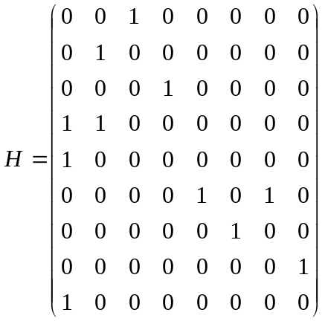 | (2)
Начальная разметка выглядит так:
 | 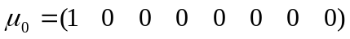 | (3)

3.2. Применение матричного подхода для анализа исходной сети Петри на живость и безопасность
В исходном виде данная сеть Петри сложна для анализа. Поэтому лучше анализировать по частям. Для начала проанализируем правую часть сети. Для наглядности правую часть можно представить в таком виде рис. 3.2.1:
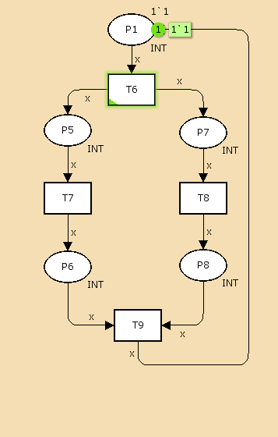
Рисунок 3.2.1 – Правая часть исходной сети Петри

Составим матрицу инцидентности для данной сети:
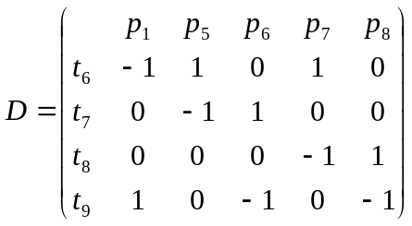.
По определению: «Живость – это возможность срабатывания любого перехода данной сети» [2, стр. 89]. То есть, живость сводится к вопросу достижимости всех переходов из начальной маркировки. В алгебраическом виде уравнение для вычисления достижимости записывается так [2, стр. 103]:
 | 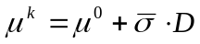, | (4)
где 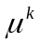 – некоторая маркировка, 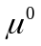 – начальная маркировка, 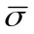 – последовательность срабатываемых переходов.
Формулу (4) можно записать в таком виде:
 | 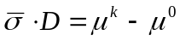. | (5)
Тогда 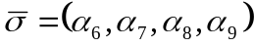, 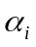 принимает неотрицательные целые значения, 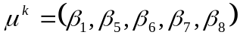 – маркировки в обобщённом виде. Тогда
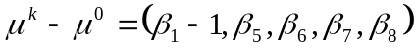.
Записав в матричном виде уравнение (5) получаем
 | 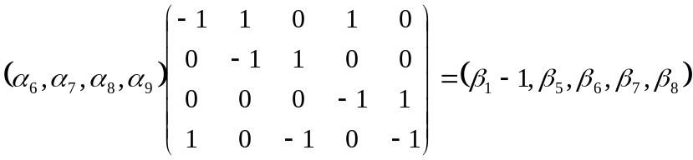. | (6)
Уравнение (6) можно записать в виде системы линейных алгебраических уравнений:
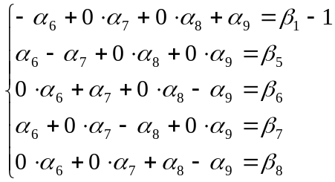.
Решим это уравнение с помощью сведения к треугольной матрице:
 | 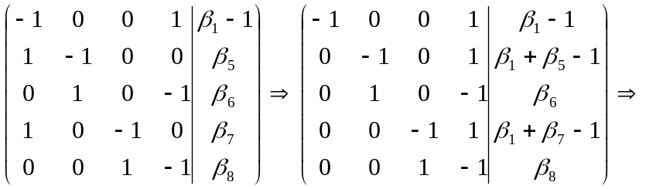
 | 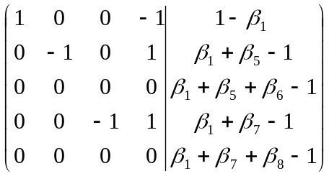 | (7)
Для того, чтобы система (7) имела решение, необходимо, чтобы соблюдались условия
 | 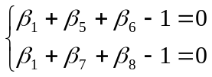 | (8)

Тогда система (7) принимает вид
 | 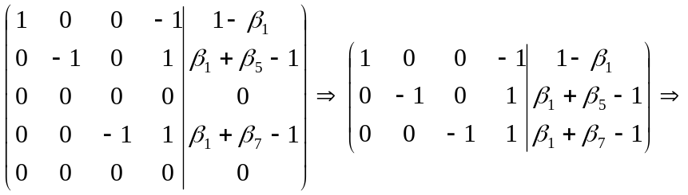
 | 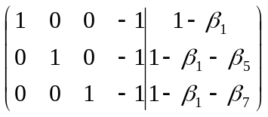 | (9)
Выражение (9) обозначает систему
 | 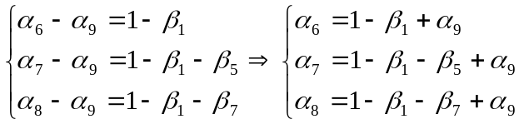 | (10)
Проверим достижим ли переход 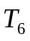: для того чтобы активизировался этот переход, необходимо чтобы 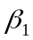 было больше, либо равно . Пусть 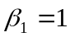, тогда из условия (8) получаем:
 | 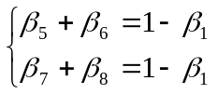 | (11)
При 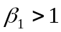 условие (11) не имеет смысла, следовательно , но тогда для соблюдения условия (11) необходимо, чтобы 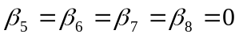. В этом случае из (10) получаем
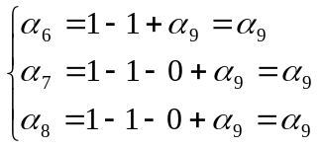.
То есть переход достижим.
Проверка достижимости перехода 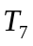. В этом случае 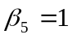, 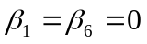 и существуют два варианта:
1) 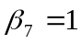, 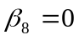.
2) 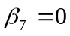, 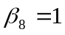.
Для первого варианта решением будет
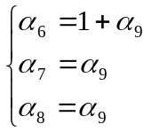.
Для второго варианта решение
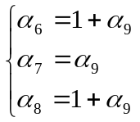.
Переход достижим.
Проверка достижимости перехода 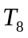.
В этом случае . Из условия (8) 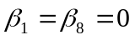 и возникают два случая:
1) и 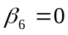.
2) 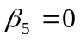 и 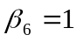.
Для первого условия решение
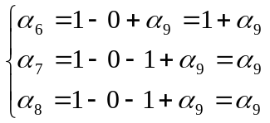.
Для второго условия решение
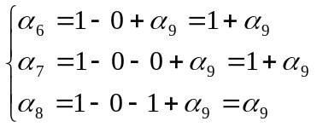.
Проверка достижимости перехода 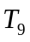.
В этом случае требуется, чтобы 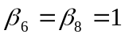, из условия (8) вытекает, что 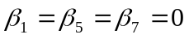. Из (10) получаем решение
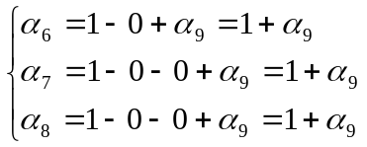.
Следовательно переход достижим. Отсюда делаем вывод, что вся правая часть сети живая.
Что касается проверки на безопасность. По определению [2, стр. 89] сеть Петри называется безопасной если элементы векторов достижимых маркировок, соответствующих позициям, содержат не более одного маркера. Ранее было получено условие (8). Это условие можно записать таким образом:
 | 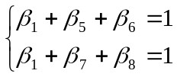. | (12)
Из системы (12) следует, что количество маркеров в данной подсети может быть равно двум. Делаем вывод, что подсеть небезопасна.
Теперь рассмотрим левую часть. Левая часть сети представлена на рис. 3.2.2.
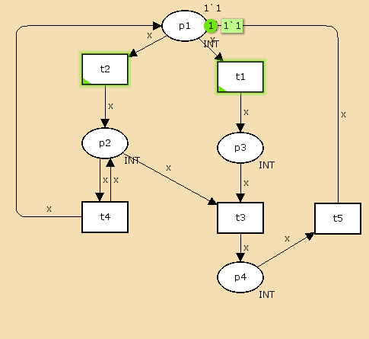
Рисунок 3.2.2 – Левая часть исходной сети Петри

Составим матрицу инцидентности для этой подсети:
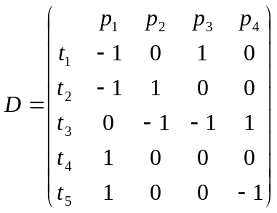.

По формуле (5) составим матричное уравнение:
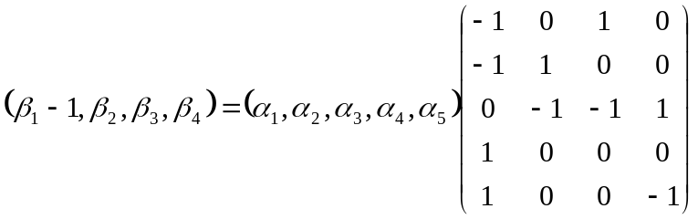
Или в виде системы уравнений:
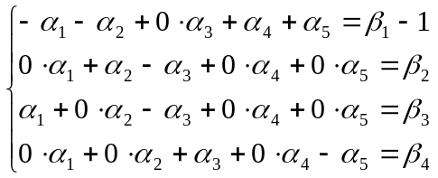
Решив эту систему уравнений получаем
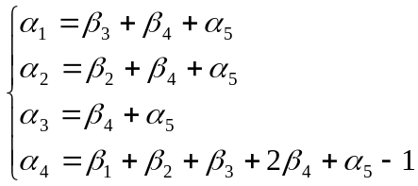
Мы видим, что для этой системы уравнений всегда есть решения, а следовательно, эта сеть живая. Также, для этой системы уравнений нет никаких ограничений, следовательно, эта сеть не безопасная. А значит сеть в целом небезопасна.

3.3.Построение диаграммы маркировок (дерева достижимых маркировок) для исходной Сети Петри вручную и с использованием программного комплекса
На рис. 3.3.1 представлена диаграмма маркировок для исходной сети Петри, полученная ручным методом.
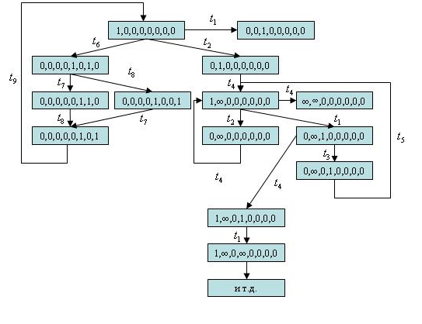
Рисунок 3.3.1 – Диаграмма маркировок дли исходной сети Петри,
полученная ручным методом.

На рис. 3.3.2 представлена диаграмма маркировок для исходной сети Петри, полученная с использованием программного комплекса CPNTools.

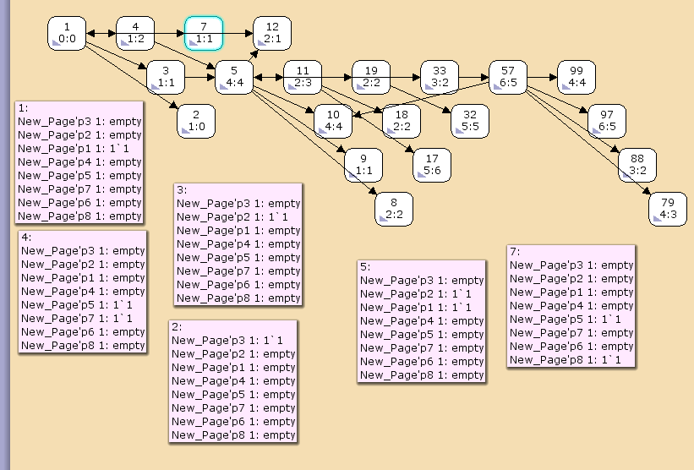
Рисунок 3.3.2 – Диаграмма маркировок для исходной сети Петри,
полученная с использованием программного комплекса CPN Tools.

3.4. Исправление структуры сети Петри для обеспечения требований живости и безопасности
Ниже на рис. 3.4.1 представлена исправленная сеть Петри.

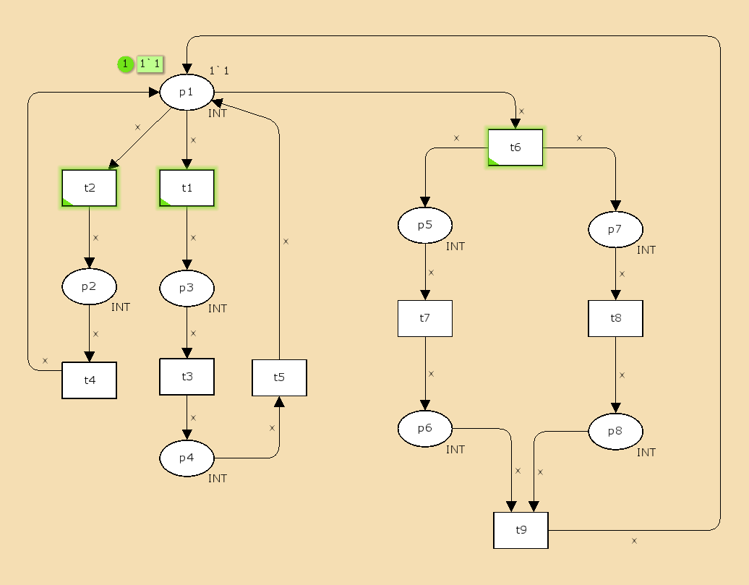
Рисунок 3.4.1 – Исправленная сеть Петри

3.5. Нахождение функций инцидентности и , вектора начальной маркировки и матрицы инцидентности для исправленной сети Петри
Матрица описывает связь между позицией и переходом . Для исправленной сети Петри матрица будет иметь следующий вид:
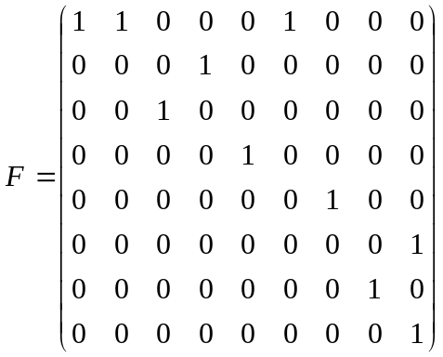
Матрица описывает связь между переходом и позицией . Для исправленной сети Петри матрица будет иметь следующий вид:
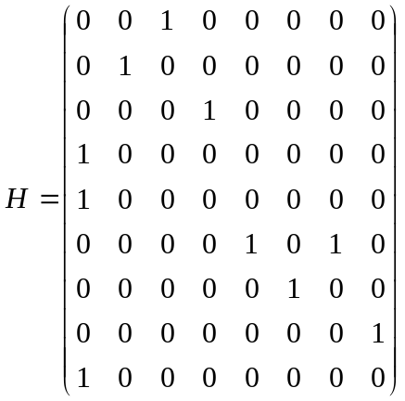
Начальная разметка не меняется:
Составим матрицу инцидентности для исправленной сети:
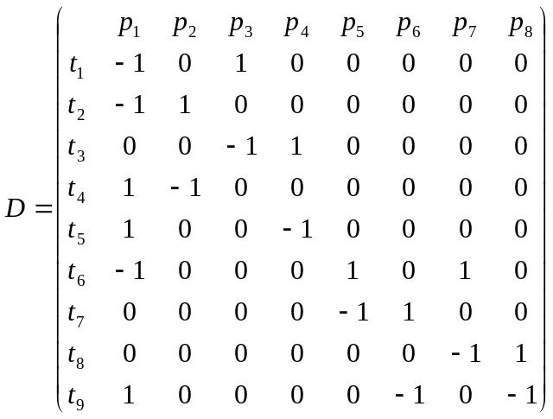.

3.6. Применение матричного подходя для анализа исправленной Сети Петри на живость и безопасность
Применим тот же подход, что и в разделе 3.2.
В матричном виде уравнение достижимости будет выглядеть следующим образом:
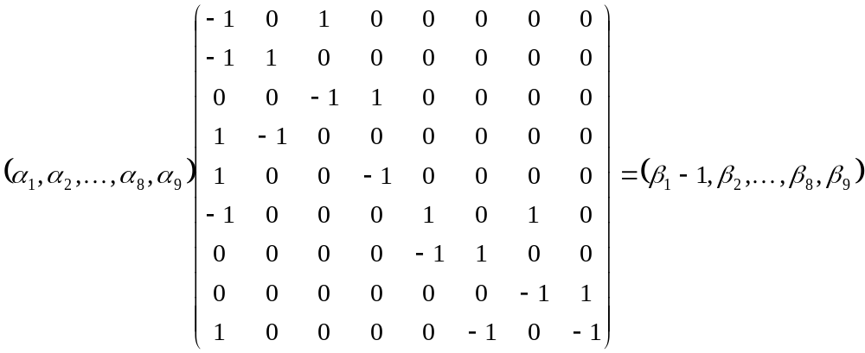
Решим это уравнение:
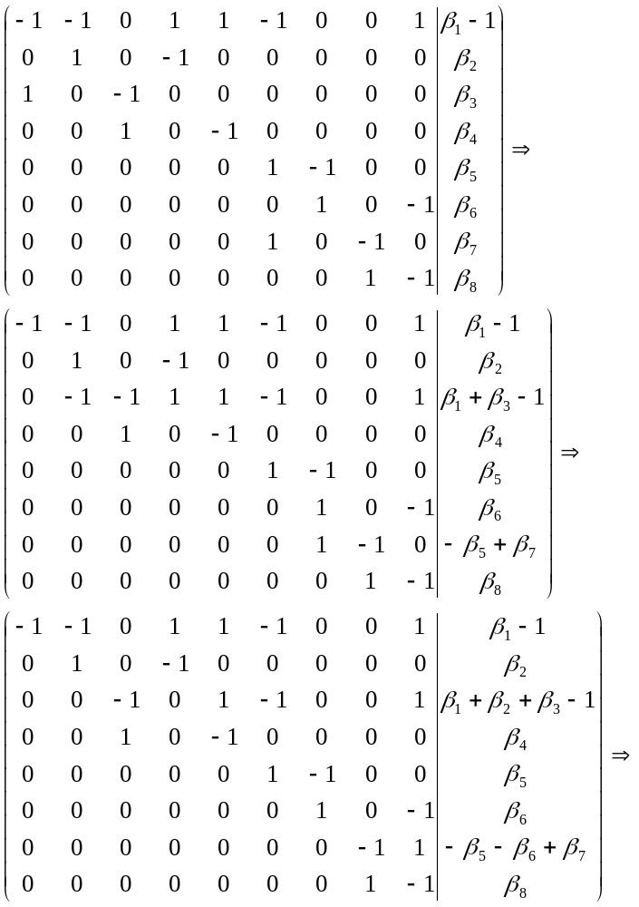
 | 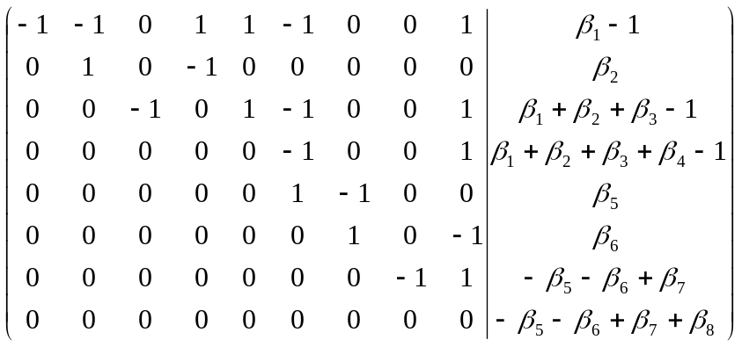 | (13)
В системе (13) в последней строке все коэффициенты оказались равными нулю. Чтобы система имела решение необходимо, чтобы выражение 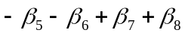 также равнялось нулю. То есть,
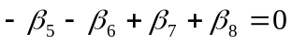
Теперь мы можем отбросить последнюю строку и продолжать решать систему:
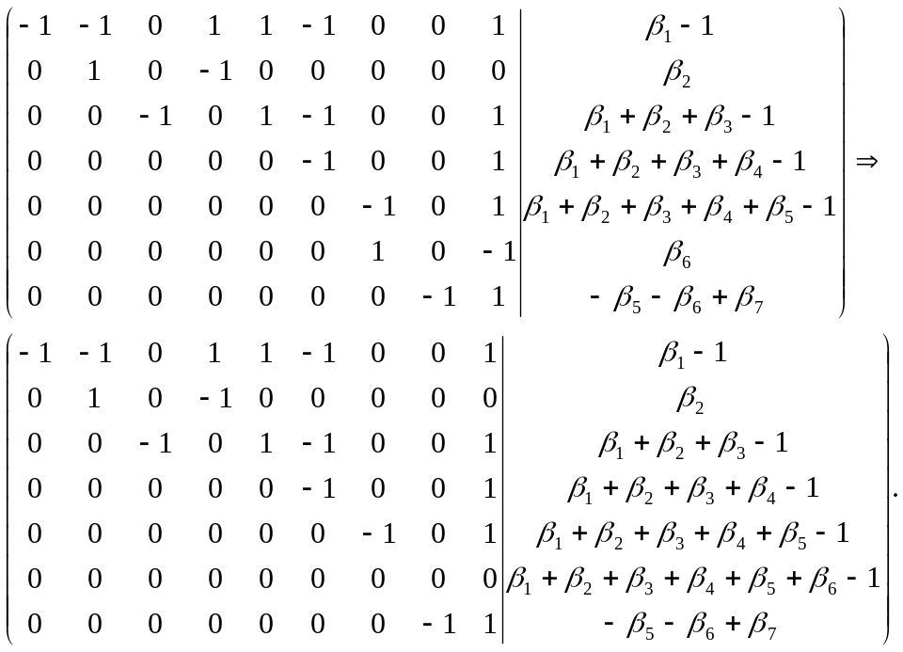
В предпоследней строке все коэффициенты при лямбда оказались равны нулю. Отсюда получаем ещё одно условие:
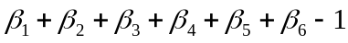=0
Убираем предпоследнюю строку из системы и продолжаем решать:
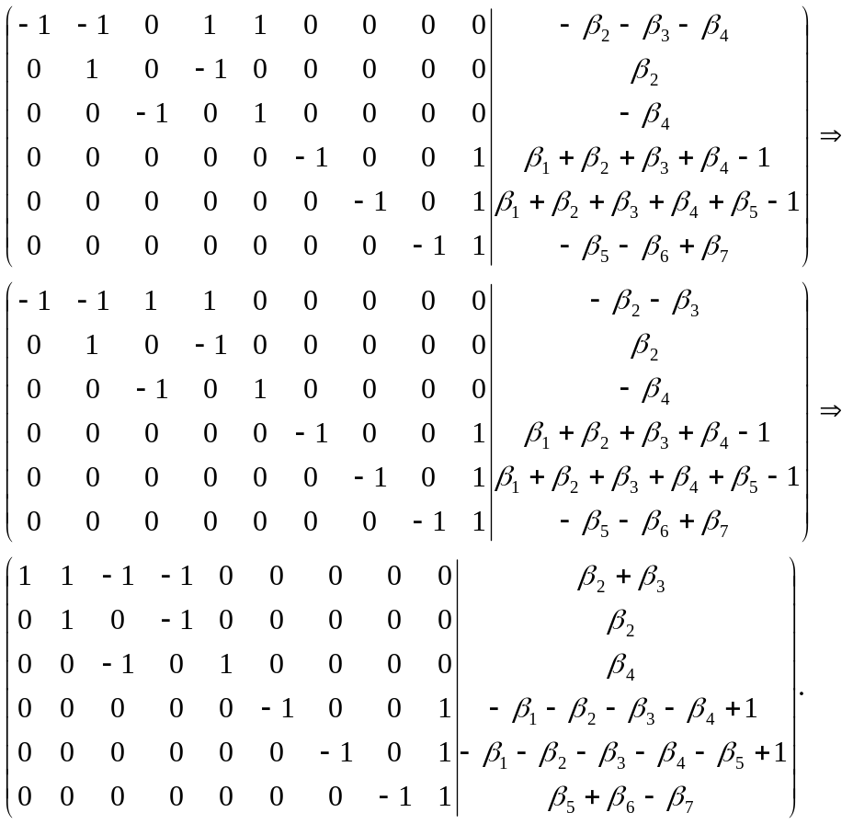
Окончательно получаем:
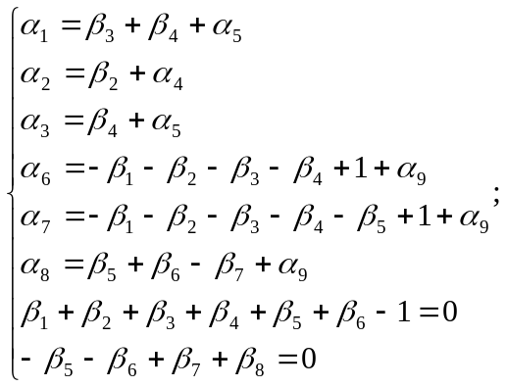
где 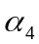, 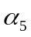 и 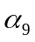 – это независимые переменные.
Из полученного ответа видно, что система имеет решение для всех допустимых значений 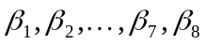, а значит исправленная сеть Петри живая. Также из последних двух равенств системы следует, что исправленная сеть Петри ограничена и небезопасна поскольку число маркеров не превышает двух.

3.7. Построение диаграммы маркировок (дерева достижимых маркировок) для исправленной Сети Петри вручную и с использованием программного комплекса
На рис. 3.7.1 представлена диаграмма маркировок для исправленной сети Петри, полученная ручным методом.

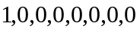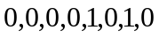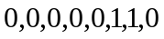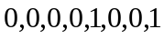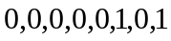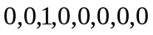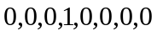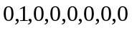
Рисунок 3.7.1 – Диаграмма маркировок дли исправленной сети Петри,
полученная ручным методом.

На рис. 3.7.2 представлена диаграмма маркировок для исправленной сети Петри, полученная с использованием программного комплекса CPNTools.

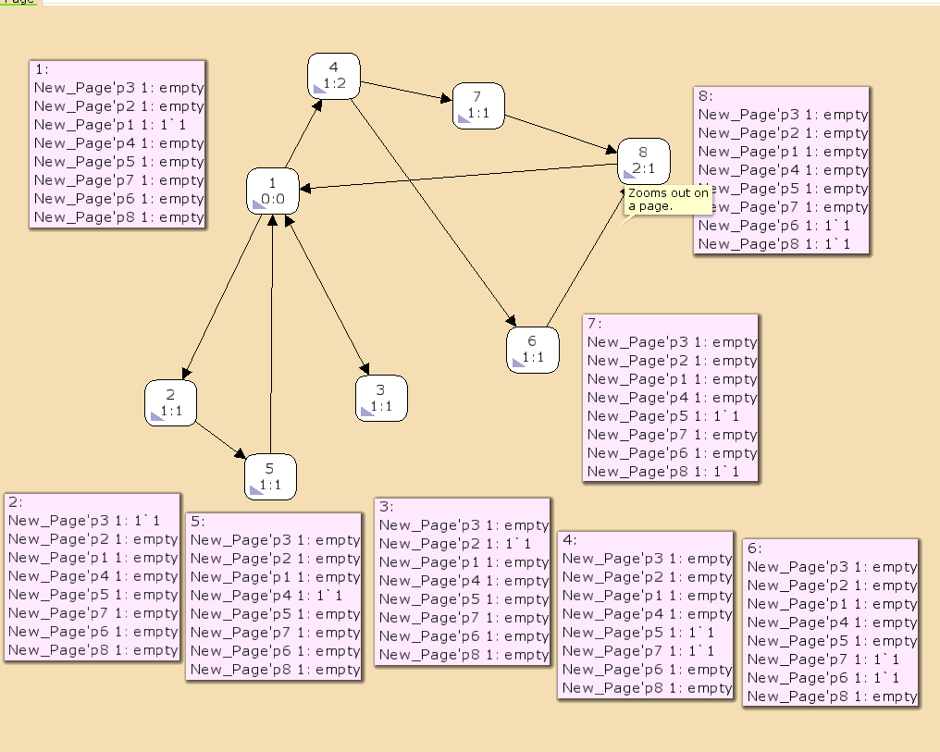
Рисунок 3.7.2 – Диаграмма маркировок для исправленной сети Петри,
полученная с использованием программного комплекса CPN Tools.

Вывод о методах исследования сетей Петри
В ходе выполнения лабораторной работы были получены навыки в анализе сетей Петри. В основном анализ проводился двумя способами: 1) ручной метод построения дерева достижимых разметок и 2) алгебраические методы анализа сетей Петри.
Преимуществом ручного метода построения дерева достижимых разметок является наглядность процесса и результата. При этом приходится рекурсивно перебирать все возможные варианты развития событий. Недостатком ручного метода является логическое продолжение его преимущества: если нужно проанализировать какую-либо достаточно большую или небезопасную сеть, то дерево достижимых результатов очень быстро разрастается и велик шанс, того, что полученное дерево будет чрезвычайно сложным и трудным для понимания.
Преимуществом алгебраического метода является большая универсальность подхода: сеть Петри сводится к обычной системе линейных алгебраических уравнений. А для решения систем линейных алгебраических уравнений разработано большое количество методов. К недостатку алгебраического метода можно отнести невозможность получения точной последовательности сработавших переходов. Такую последовательность для каждого полученного результата приходится подбирать вручную.
Подводя итог работы можно сказать, что в общем случае удобно применять алгебраический метод, ручной же метод больше подходит для отдельных частей сетей Петри.

Список использованной литературы
1. | Зайцев Д.А. Моделирование телекоммуникационных систем в CPN Tools / Д.А. Зайцев, Т.Р. Шмелёва. – Одесса: ОНАС им. А.С. Попова, 2009. – 72 с.
2. | Мараховский В.Б. Моделирование параллельных процессов. Сети Петри / В.Б. Мараховский, Л.Я. Розенблюм, А.В. Яковлев. – СПб.: Профессиональная литература, 2014. – 400 c.

